

**宇和島徳洲会病院**

**インターンシップ**

インターンシップ・病院見学は随時受付しています。

希望の1週間前までには必ずご連絡ください。日程は連絡いただいた後で調整させて頂きます。

宇和島徳洲会病院看護部ホームページ　・メール　またはお電話にてお申し込みください。

　　　　＊交通費の支給あり。申し込みの際に移動手段をお伝えください。

<https://nurse.uwatoku.org/nurse/>

　　　　mail：kango@uwatoku.org

　TEL：0895-22-2811（代表）　　看護部　担当者



宇和島徳洲会看護部HP

　≪　内容　≫

9：00

集合

着替え　　持参のユニフォームへ

オリエンテーション

　　　　当日の流れの説明を受ける

10：00

　　病棟にて看護体験

　　　行ってみたい病棟を事前に教えてください。

希望の病棟を体験できます。

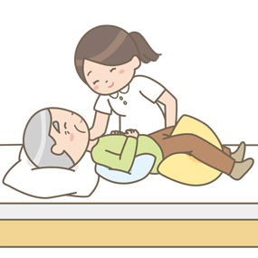

12：00

　　ランチタイム

　　　職員食堂で先輩看護師と一緒にランチタイム

福利厚生・教育体制など

疑問点の質問をしてみましょう

13：00

　　その他の院内見学・病院説明

着替え

インターンシップ終了



＊インターンシップで来院される場合は　ユニフォーム・靴・筆記用具をご持参ください。